1. Описание материалов, из которых сделана поделка:
Поделка сделана из пластиковой канистры из-под геля для стирки. На вырезанные ручки намотана полипропиленовая нить. Картинки вырезаны из обложек для цветной бумаги и приклеены при помощи клея ПВА.
2. Назначение поделки, ее применение:
Поделка предназначена для хранения различных вещей. Таких как: маленькие книжки, клубки шерстяных ниток, элементы конструктора Лего или туда можно посадить комнатный цветок.
3. Описание этапов изготовления поделки с краткими инструкциями:
1. Взять пустую канистру из-под геля для стирки и вымыть её, отдирая наклейки.
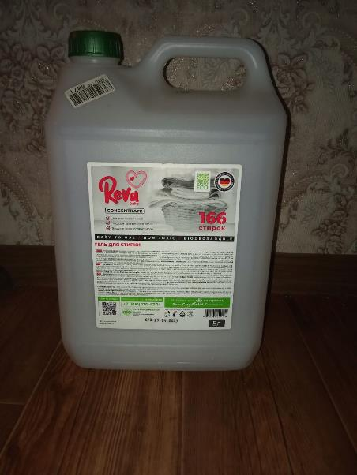

2. Отрезать верхнюю часть от канистры. Наметить фломастером предполагаемые ручки корзины-канистры.
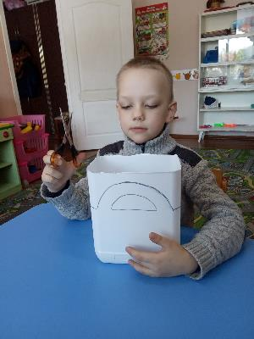
3. Вырезать ручки.
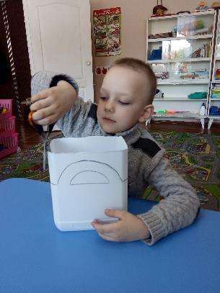

4. Обмотать получившиеся ручки полипропиленовым шпагатом.
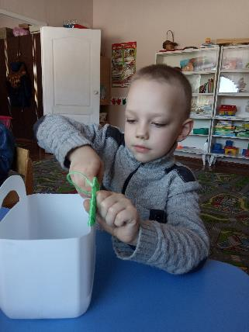

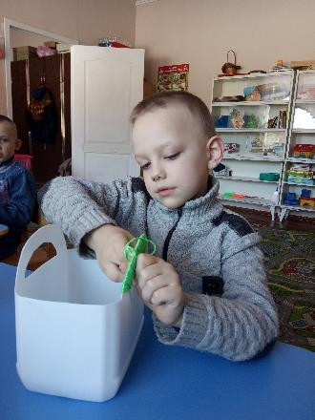
5. Наклеить при помощи клея ПВА картинку из бумаги на боковые части поделки.
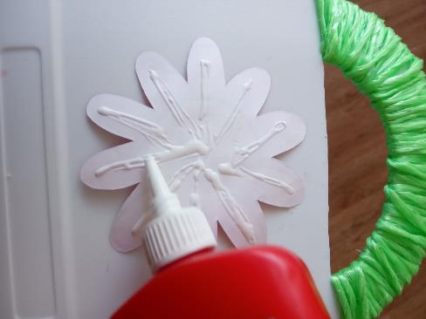
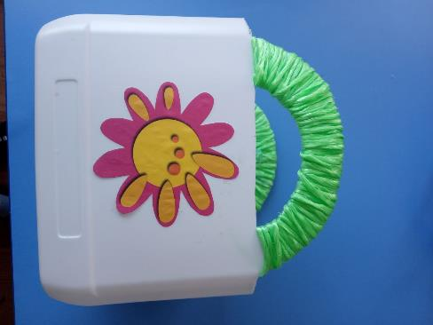

6. Вот поделка и готова!
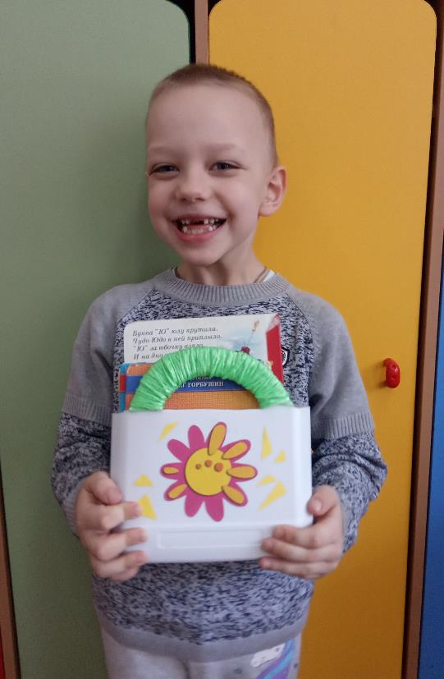

Вот какая она:
